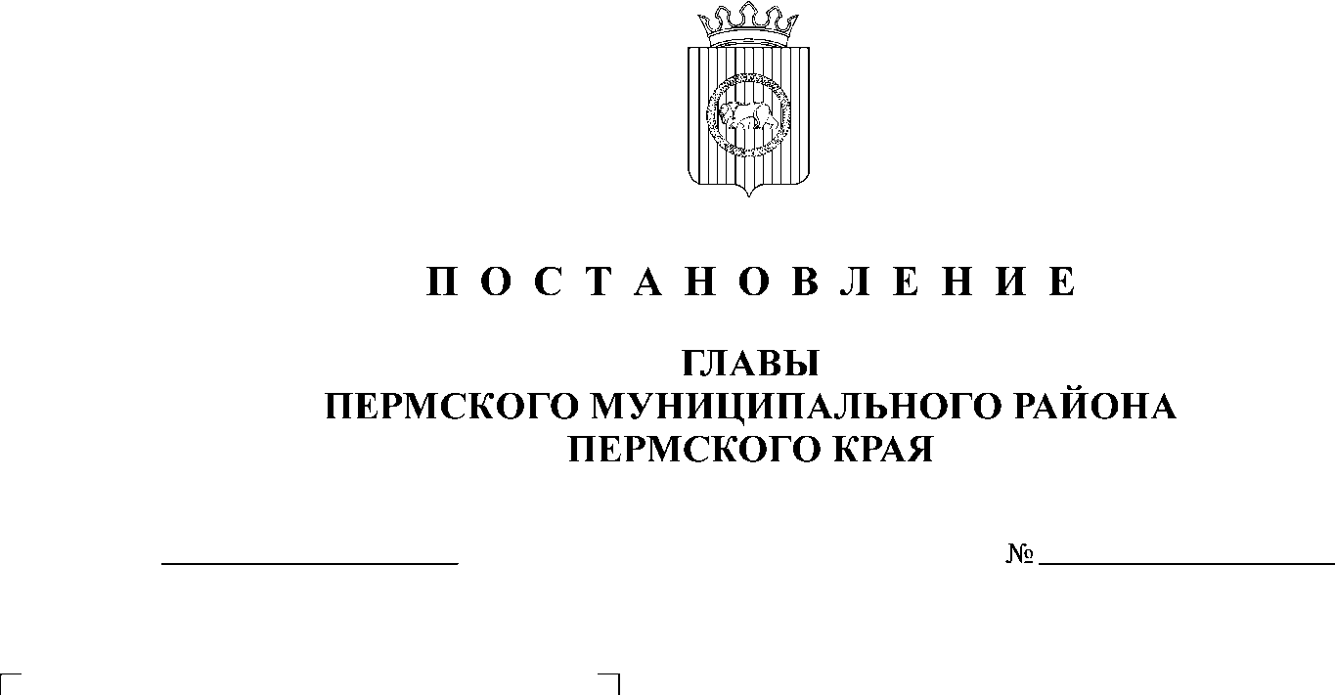О внесении изменений в состав общественного совета по топонимике при главе Пермского муниципального района, утвержденный постановлением главы Пермского муниципального района от 29 марта 2017 г.

СЭД-2021-299-01-01-02-05С-12

27.01.2021

№ 47

На основании пункта 3 части 1 статьи 47 Устава муниципального образования «Пермский муниципальный район»

ПОСТАНОВЛЯЮ:

1. Состав общественного совета по топонимике при главе Пермского муниципального района, утвержденный постановлением главы Пермского муниципального района от 29 марта 2017 г. № 47 (в редакции от 05 февраля 2020 г. № 33), изложить в новой редакции согласно приложению к настоящему постановлению.

2. Настоящее постановление разместить на официальном сайте Пермского муниципального района [www.permraion.ru](http://www.permraion.ru).

3. Настоящее постановление вступает в силу со дня его подписания.

И.п. главы муниципального района В.П. Ваганов

Приложение

к постановлению главы Пермского муниципального района

от 27.01.2021 № СЭД-2021-299-01-01-02-05С-12_

**СОСТАВ**

**общественного совета по топонимике**

**при главе Пермского муниципального района**

**Председатель совета:**

Глава Пермского муниципального района – глава администрации Пермского муниципального района.

**Заместитель председателя совета:**

Заместитель главы администрации Пермского муниципального района по социальному развитию.

**Секретарь:**

Начальник управления по делам культуры администрации Пермского муниципального района.

**Члены совета:**

Заместитель главы администрации Пермского муниципального района, руководитель аппарата администрации Пермского муниципального района;

Заместитель главы администрации Пермского муниципального района, начальник финансово-экономического управления администрации Пермского муниципального района;

Заместитель председателя Земского Собрания Пермского муниципального района;

Председатель комитета имущественных отношений администрации Пермского муниципального района;

Председатель Пермской районной территориальной организации профсоюза работников народного образования и науки Российской Федерации, председатель координационного совета организаций профсоюзов Пермского муниципального района;

Председатель Совета ветеранов Пермского муниципального района;

Председатель комитета Земского Собрания Пермского муниципального района по местному самоуправлению и социальной политике.